Превод от английски език
(оригинален документ преведен от полски език)

ИЗСЛЕДОВАТЕЛСКИ ИНСТИТУТ ЗА ПЪТИЩА И МОСТОВЕ
ул. Институтова 1, 03-302 Варшава
фронт офис телефон: 22 814 50 25
факс: 22 814 50 28
[Лого]
Варшава, 26 ноември 2018 г.

НАЦИОНАЛНА ТЕХНИЧЕСКА ОЦЕНКА
IBDiM-KOT-2018/0240, издание 1

Съгласно член 9, параграф 2 от Закона за строителните продукти от 16 април 2004 г. (Dz.U.1, т1570, с измененията), след като е провел процедурата, предвидена в Регламента за национална техническа оценка на Министъра на инфраструктурата и строителството от 17 ноември 2016 г.(2016 Dz. U., т. 1968), по искане от производителя, наречен:

Pipelife Polska S.A.
със седалище: Картозино, ул. Торфова № 4
84-100 Крокова,

Изследователският Институт за пътища и мостове

издава положителна оценка на представянето на следния строителен продукт:

Блокчета за задържане и инфилтрация на дъждовни води с Аксесоари

с търговското име: елементи на система за дъждовни води STORMBOX и STORMBOX II

които ще се използват в пътно-строителната индустрия в обхвата, посочен в тази Национална техническа оценка IBDiM .

ДИРЕКТОР
Д-р Лешек Рафалски, д.и.н. хаб
pp. [нечетлив подпис]

[кръгъл печат с националната емблема на Република Полша и следното описание:]
Изследователски институт за пътища и мостове, Варшава

Национална техническа оценка, издадена на 26 ноември 2018 г.
Националната техническа оценка изтича на 26 ноември 2023 г.

- ТЕХНИЧЕСКО ОПИСАНИЕ НА СТРОИТЕЛНИЯ ПРОДУКТ

  - Технически и търговски наименования

Съгласно §9, параграф 1, точка 3 от Регламента за национална техническа оценка на инфраструктурата и строителството на Министъра от 17 ноември 2016 г., Изследователският Институт за пътища и мостове създаде следното техническо наименование:
Блокчета за задържане и инфилтрация и следните търговски наименования:
елементи на система за дъждовни води STORMBOX и STORMBOX II

на строителния продукт, наричан по-долу: система STORMBOX и STORMBOX II
.

  - Име и адрес на производителя и на оторизирания представител на производителя, ако е назначен

Заявителят е производителят с името и седалището, посочено на страница 1 от 21 на тази Национална техническа оценка IBDiM.

  - Място на производство на продукта

Продуктът се произвежда на:
а) Pipelife Polska S.A., със седалище на: Картозино, ул. Торфова 4, 84-110 Крокова;
б) Pipelife Nederland B.V., със седалище на: Flevolaan 7, 1601 MA Enkhuizen,Холандия;
в) Pipelife Finland Oy, със седалище на: Kiviharjunlenkki 1 C, 90220 Oulu,Финландия.

  - Идентификация на типа и техническо описание на продукта

    - Идентификация на типа

Въз основа на информацията на производителя, Изследователският институт за пътища и мостове идентифицира следните видове строителни продукти:

1. Блокчета за задържане и инфилтрация STORMBOX;
2. Блокчета за задържане и инфилтрация STORMBOX II;
3. Аксесоари за блокчета за задържане и инфилтрация.

    - Техническо описание на строителния продукт, както и на прилаганите материали и компоненти

Тази национална техническа оценка се отнася до елементи на системи за управление (задържане и инфилтрация) на дъждовни води от повърхността на пътища, паркинги, инженерни сгради и конструкции, както и площи и сгради / конструкции, свързани с транспортното инженерство.

Тази национална техническа оценка обхваща следните продукти:

- Блокчета за задържане и инфилтрация STORMBOX;
- Блокчета за задържане и инфилтрация STORMBOX II;
- Аксесоари за блокчета за задържане и инфилтрация STORMBOX: дънна плоча - дъно на кутията, свързващи скоби/клипсове за блокчетата, ревизионни шахти тип куб с размери 600 mm x 600 mm x 600 mm,адаптер за свързване на тръби;
- Аксесоари за блокчета за задържане и инфилтрация STORMBOX II: дънна плоча - дъно на кутията, страничен панел - почистване, страничен панел - свързващ, адаптери за тръби и за повдигане нивото на шахти.

Блокчетата за задържане и инфилтрация STORMBOX съдържат основни елементи с номинални размери 1200 mm x 600 mm x 300 mm и капацитет на чистата вода от 206 dm³, както и дънни плочи, използвани само в първия ред блокчета. Освен това са осигурени скоби/клипсове за свързване на блокчетата STORMBOX едно с друго, вертикално и хоризонтално.
Блокчетата за задържане и инфилтрация STORMBOX II съдържат основни елементи (включително осем колони), с номинални размери 1200 mm x 600 mm x 600 mm и нето капацитет на водата от 412 dm³, дънни плочи, използвани само в първия ред блокчета, и горни и странични панели. Освен това блокчетата STORMBOX II дават възможност за използване на свързващи панели (монтирани вместо горните и страничните панели, за да се свържат тръби с диаметри до 400 mm) и адаптери за тръби за повдигане нивото на шахтите.

Блокчетата STORMBOX могат да се използват заедно с ревизионни шахти тип куб с размери 600 mm x 600 mm x 600 mm от полиетилен PE, с връзки за DN 160. DN 200, DN 250, DN 315 и DN400 тръби. За свързване на елементите на системата STORMBOX се използват кубовидни ревизионни шахти с канализационна система, както и за проверка на системата и хидродинамично почистване. Те могат да се използват за дълбочини до 6 метра, ако са монтирани във външния контур на резервоара и са свързани с дренажни блокчета STORMBOX. Върху ревизионни шахти са монтирани тръбни системи със структурирани стени DN / OD 400 или DN / OD 630.

Основните елементи на Блокчетата STORMBOX са с форма на куб, с пет лица и без дъно. Горната страна съдържа отвори за свързване с вертикални ребра, укрепващи блокчетата. Използват се скоби/клипсове за свързване на дънната плоча с блокчетата и за свързване на блокчетата с други блокчета.

Основните елементи на дренажните Блокчетата STORMBOX II съдържат горен панел и осем колони. Колоните дават възможност за заключване на блокчетата върху дъното или с панела, поставен под нея. Елементите са свързани помежду си, със странични панели и дъна на блокчетата посредством скоби.

Системите за управление на водата STORMBOX и STORMBOX II се използват заедно с допълнителните елементи (които не са обхванати от настоящата Национална техническа оценка): разпределителни камери, буферни камери, резервоари за утаяване, регулатори на дебит, геотекстил, геомембрана, тръби за захранване, разпределителни тръби и фитинги.

Размерите на елементите на системите STORMBOX и STORMBOX II са дадени в Приложение 1.

Идентификационни свойства на суровините и компонентите, използвани за производството на системите за управление на водите STORMBOX и STORMBOX II са дадени в Приложение 2. Довършителни работи и външен вид на елементите на системата отговарят на изискванията на PN-EN 13476-1: 2018-05 и PN-EN 13598-2: 2016-09.

Фигура 1 - Блокчетата за задържане и инфилтрация STORMBOX

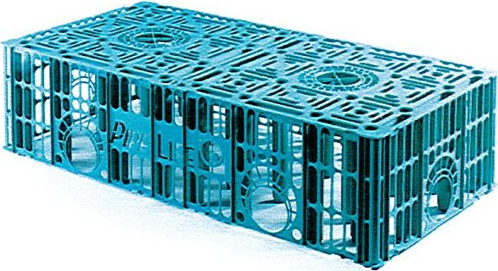

Фигура 2 - Блокчетата за задържане и инфилтрация STORMBOX II (без дънна плоча)

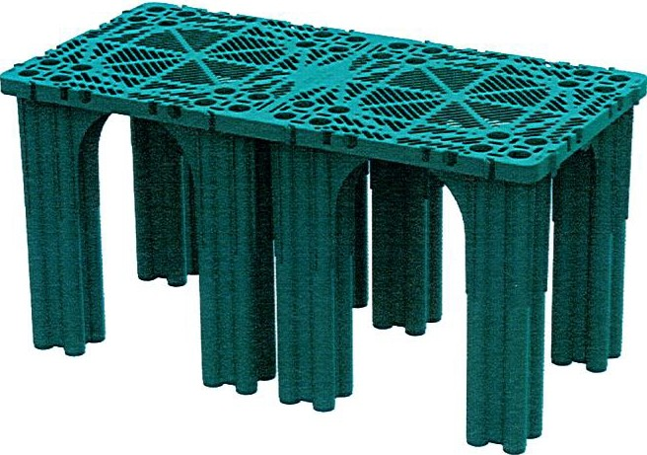

Фигура 3 - Пример за свързване на елементите на системата STORMBOX с тръби и шахти

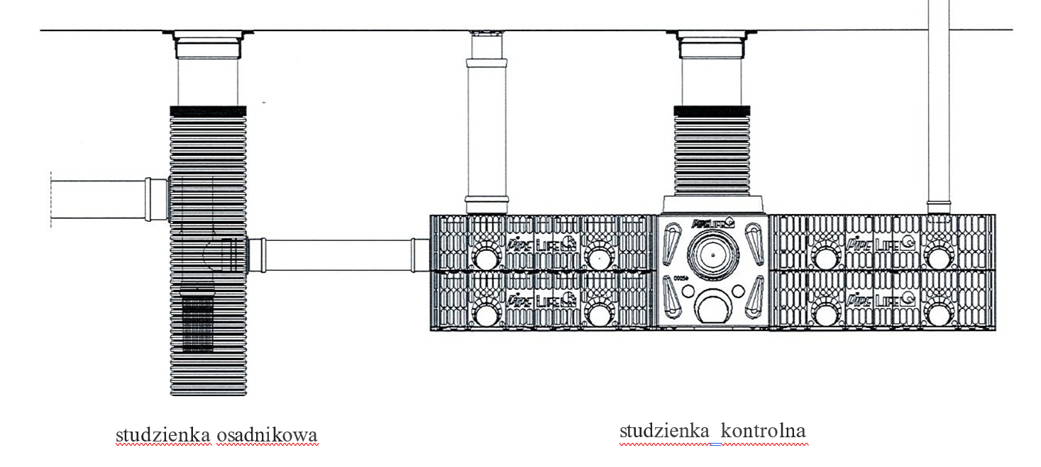

studzienka osadnikowa - утаителна шахта/камера
studzienka kontrolna –ревизионна шахта

- ПРЕДНАЗНАЧЕНИЕ НА ПРОДУКТА

  - Предназначение на продукта

Структурните елементи на STORMBOX и STORMBOX II се използват за управление, задържане, както и за безнапорно разпределение и отвеждане на дъждовни води, събирани от павирани зони (като например паркинги, улици, дворове, зелени площи) и други съоръжения, използвани в транспортния инженеринг.

  - Обхват на приложение на продукта

Съгласно §9, параграф 2, точка I от Регламента за национална техническа оценка на инфраструктурата и строителството на Министъра от 17 ноември 2016 г., Изследователският Институт за пътищата и мостовете издава положителна оценка на представянето на строителния продукт, наречен Блокчета за задържане и инфилтрация на дъждовни води с Аксесоари, предназначени за използване в пътното строителство, в следния обхват:

    - обществени пътища, без ограничения,

по смисъла на и при условията, определени в Наредбата на Министъра на транспорта и морското стопанство от 2 март 1999 г. за техническите условия за обществените пътища и тяхното местоположение (Dz. U. No. 43, т. 430, с изменения) и в Наредбата на Министъра на транспорта и морското стопанство от 16 януари 2002 г. за техническите и строителните разпоредби относно пътните магистрали (Dz. U. No. 12, т. 116, с изменения);

    - частни пътища, без ограничения,

по смисъла на разпоредбите на Закона за обществените пътища от 21 март 1985 г. (Dz. U. No. 14, т. 60, актуализирана пълна версия);

    - пътни инженерни съоръжения, без ограничения,

по смисъла на и в съответствие с условията, определени в Наредбата на Министъра на транспорта и морското стопанство от 30 май 2000 г. за техническите условия за пътно-инженерните съоръжения и тяхното местоположение (Dz. U. No. 63, т. 735, с измененията);

    - железопътни инженерни съоръжения, без ограничения,

по смисъла на и съгласно условията, определени в Наредбата на Министъра на транспорта и морското стопанство от 10 септември 1998 г. за техническите условия и железопътните съоръжения и тяхното местоположение (Dz.U. No. 151, т. 987).

  - Условия за прилагане на продукта

Елементите на системата STORMBOX и STORMBOX II могат да се използват само в съответствие с общоприетите принципи на проектиране, полагане и монтаж на канализационни системи, предвидени в PN-EN1610: 2015-10 и други свързани стандарти, както и в указанията на производителя.

Елементите на системата STORMBOX и STORMBOX II трябва да се използват въз основа на строителен проект, който отчита земните и водните условия, както и очакваните натоварвания, при необходимите дълбочини, на подходяща основа и засипан от правилно уплътнен чакъл, одобрени за употреба в съответствие с PN-S-02205: 1998. Уплътняването на почвата и избирането на почвата трябва да съответстват на PN-C-89224: 2018-03. Водата, която ще бъде дренирана, трябва да отговаря на условията, посочени в Регламента на Министъра на околната среда от18 ноември, 2014 г., за условията, които трябва да бъдат изпълнени при заустване на отпадъчни води във водни обекти или почва, и за веществата, особено опасни за водната среда (Dz. U.No. 2014, Точка 1800).

Системата STORMBOX и STORMBOX II е подходяща за почви с ниско ниво на подпочвени води, за леки и пропускливи почви и за кохезионни почви (с лоша пропускливост) с чакъл, използван за да се увеличи скоростта на събиране и инфилтрация. Елементите на системата STORMBOX и STORMBOX II трябва да бъдат полагани върху равна, равномерна пясъчна и чакълена подложка с минимален слой от 100 мм. Дренажните блокчета STORMBOX и STORMBOX II трябва да се инсталират на дълбочина не по-малка от 1 m над подземните води, и на не повече от 6 m под земята. В случай на монтаж на по-голяма дълбочина, трябва да се изготви индивидуален технически проект, като се вземат предвид съществуващите наземни условия, стресът и натоварванията.

Дебелината на засипката трябва да се основава на изчисления и не трябва да бъде по-малка от 0,4 m в зони, които не са изложени на пътни превозни средства и 0,8 м в зони, изложени на движение на превозни средства. Блокчетата не трябва да се поставят в не повече от 10 реда за кутии STORMBOX, и в не повече от 5 реда за кутии STORMBOX II. Полагането на допълнителни редове трябва да се съгласува с производителя.
Разстоянието между местоположението на кутиите STORMBOX и STORMBOX II и сградата трябва да бъде най-малко 1,5 пъти дълбочината на основата на сградата. Единичните дренажни блокчета STORMBOX и STORMBOX II или техните комплекти трябва да бъдат опаковани във филтриращ материал.

Описание на използването на елементите на системата STORMBOX и STORMBOX II с шахти, утаители, тръби и други допълнителни елементи са дадени в Приложение 1.

Допълнителните елементи могат да бъдат и филтри, изработени от корозионноустойчива стомана, които да бъдат инсталирани в утаителни камери.

Строителният продукт трябва да се използва в съответствие с предназначението, обхвата и условията, предвидени в Националната техническа оценка, както и в техническите и строителните разпоредби за видовете сгради / конструкции в пътно-строителната индустрия. Използването на строителния продукт в противоречие с техническите и строителните разпоредби изисква получаване на предварително съгласие за отклонение от посочените регламенти, съгласно процедурата, предвидена в чл. 9 от 7 юли 1994г. 1202).

  - Условия за употреба, монтаж и поддръжка

Условията за употреба, монтаж и поддръжка са съгласно препоръките на производителя.

- ЕКСПЛОАТАЦИОННИ ПОКАЗАТЕЛИ НА СТРОИТЕЛНИЯ ПРОДУКТ И МЕТОДИ, ИЗПОЛЗВАНИ ЗА ОЦЕНКАТА МУ

Специфичните характеристики на строителния продукт са изброени в следващата таблица.
No. | Строителен продукт, идентификация на тип | Основни характеристики на строителния продукт съгласно предназначение (я) | Експлоатационни качества, изразенив нива, класове  или описания | Единица | Методи за тестване и изчисляване
1 | 2 | 3 | 4 | 5 | 6
1 | - Блокчета за задържане и инфилтрация STORMBOX  - Блокчета за задържане и инфилтрация STORMBOX II  - Аксесоари за Блокчета за задържане и инфилтрация | Изпитване на пещ за инжекционно формовани елементи при температура на въздуха:  - 150 ° C за PP елементи  - - 110 ° C за HDPE елементи (други параметри на изпитване съгласно PN-EN ISO 580: 2006) | - без пукнатини, разслояване или мехури; макс. дълбочина на пукнатини, разслояване или мехури около мястото на инжектиране и ширината на фугите не трябва да надвишава 20% от дебелината на стената | - | PN-EN ISO 580:2006
2 |  | Устойчивост на удар (изпитана чрез падане върху твърда основа) на елементите на системата (температура на кондициониране (0 ± 1) ° C, елементът е спаднал от височината 500 mm) | •Без увреждане* | - | PN-EN ISO 13263:2017-02
3 | - Блокчета за задържане и инфилтрация STORMBOX  - Блокчета за задържане и инфилтрация STORMBOX II | - Якост на натиск на кутиите във вертикална посока (краткотрайно натоварване):  - STORMBOX  - STORMBOX 11 | >600  >600 | kN/m² | prEN 17150:2018
4 |  | Якост на натиск на кутиите във вертикална посока (краткотрайно натоварване):  - STORMBOX  -STORMBOX II** | - 115  - 100 | kN/m² | prEN 17150:2018
* - При кутии са допустими местни пукнатини и деформации без неблагоприятно въздействие върху якостта на изпитваните елементи и възможността за свързването им в системата. В случай на кутии STORMBOX 11, ударът трябва да бъде насочен към колона.
** - В случай на STORMBOX II, изпитването се провежда за кутии, свързани вертикално, без наземна (основна) плоча.

- ОПАКОВКА, ТРАНСПОРТ, СЪХРАНЕНИЕ И МАРКИРАНЕ НА ПРОДУКТА

4.1. Указания за опаковане

STORMBOX и STORMBOX II са опаковани на палети. Други елементи са опаковани в кашони и картонени кутии. Елементите на системата STORMBOX могат да бъдат опаковани по различен начин, в зависимост от количеството и договореностите между доставчика и получателя. Допустимо е да се доставят системни елементи без опаковка.

4.2. Указания за транспортиране и съхранение

Елементите на системата STORMBOX и STORMBOX II трябва да се транспортират в хоризонтално положение. По време на товаренето и разтоварването трябва да се внимава да не се повредят продуктите. Елементите на системата STORMBOX и STORMBOX II трябва да се носят, а не да се влачат или търкалят по никаква повърхност.

Елементите на системата STORMBOX и STORMBOX II трябва да се транспортират с транспортни средства, които са подходящи за размера на елементите. По време на транспортиране продуктите трябва да бъдат обезопасени срещу плъзгане. Особено внимание трябва да се обърне при транспортиране и претоварване на продуктите при температури под 0 ° C.

Елементите на системата STORMBOX и STORMBOX II трябва да се съхраняват на правилно подготвена повърхност, на закрито и под покрив, и да бъдат защитени от увреждане от слънчева светлина. Допустимо е продуктите да се съхраняват на открито в двор, при условие че периодът на съхранение (включително складирането на строителната площадка) не е по-дълъг от две години.

4.3. Метод за маркиране на строителни продукти

Продуктът трябва да бъде маркиран със знак за строителен продукт, в съответствие с изискванията, определени в Наредбата на Министъра на инфраструктурата и строителството от 13 юни 2018 г. за начина на деклариране на експлоатационните качества на строителните продукти и начина на маркирането им с маркировка за строителен продукт. (2018 Dz.U., т. 1233).

Преди маркирането на продукта със знак за строителен продукт, трябва да се изготви национална декларация за експлоатационни показатели на строителен продукт в съответствие с образеца, публикуван в Приложение2 от горепосочения регламент. Декларацията следва да се разпространява по начина, предвиденв регламента.

Марката на строителния продукт трябва да бъде придружена от следната информация:

- последните две цифри на годината, в която марката за строителен продукт е била поставена за първи път настроителния продукт;
- името на производителя и адреса на седалището или идентификатор, позволяващ ясно идентифициране наимето на производителя и адреса на седалището му;
- наименование и идентификация на строителния продукт;
- номер и година на издаване на националната техническа оценка, които са основа за декларацията за експлоатационните показатели;
- номер на националната декларация за експлоатационни показатели;
- ниво или клас декларирани експлоатационни показатели;
- адрес и име на сертифициращия орган, участвал в оценката и проверката наустойчивост на експлоатационните показатели на строителния продукт.
- адрес на уебсайта на производителя, ако националната декларация за експлоатационни показатели е налична там.

- ОЦЕНКА И ПРОВЕРКА НА УСТОЙЧИВОСТ НА ЕКСПЛОАТАЦИОННИТЕ ПОКАЗАТЕЛИ

5.1. Национална система за оценка и проверка на устойчивост на експлоатационните показатели

Съгласно приложение № 1 Наредбата на Министъра на инфраструктурата и строителството от 13 юни 2018 г. за начина на деклариране на експлоатационните качества на строителните продукти и начина на маркирането им с маркировка за строителен продукт. (2018 Dz.U., т. 1233), Изследователският Институт за пътища и мостове посочва необходимата национална система "4" за оценка и проверка на устойчивостта на експлоатационни показатели, които трябва да се прилагат за строителния продукт: Блокчета за задържане и инфилтрация на дъждовни води с аксесоари, с търговско наименование: система за дъждовни води STORMBOX и STORMBOX II.

Съгласно §4 от гореспоменатия регламент, в националната система “4”, оценка и проверка на устойчивостта на експлоатационните показатели включва следното:

действия на производителя:
- идентификация на типа на строителния продукт;
- оценка на показателите на продукта, базирана на тестове, изчисления, таблични стойности или описателна документация относно продукта;
- провеждане на заводски производствен контрол.

5.2. Идентификация на типа на строителния продукт

Идентификацията на типа на строителния продукт включва оценката на експлоатационните показатели по отношение на основните показатели и предназначението на продукта, както е посочено в Глава 3, както и идентификационните показатели съгласно точка 1.4.2. от настоящата Национална техническа оценка, докато настъпят промени в суровините, компонентите, производствената линия или производствените съоръжения.

5.3. Контрол на производственото производство

Строителният продукт, обхванат от настоящата Национална техническа оценка, трябва да бъде произведен в съответствие със системата за фабричен производствен контрол.

Производителят трябва да създаде, документира, внедри и поддържа системата за фабричен производствен контрол, за да осигури устойчивост на експлоатационните показатели на строителния продукт, посочен в настоящата Национална техническа оценка.

Документацията на производствения контрол трябва да включва:
- организационна структура;
- изисквания към персонала (компетенции, лицензи, отговорност за определени елементи на заводски производствен контрол, обучение);
- вътрешни одити, предприемане на коригиращи и превантивни мерки;
- надзор върху документацията и записите;
- планове за проверка и изпитване на сурови материали;
- планове за проверка и изпитване на крайния продукт;
- надзор върху производственото оборудване;
- надзор върху оборудването за проверка и изпитване, поддържане на метрологичната проследимост;
- надзор върху производствения процес, включително между оперативни проверки и изпитвания;
- описание на подизпълнителските работи и процедурата за надзора им;
- обработка на несъответстващи продукти и жалби;
- описание на начина на опаковане, транспортиране, съхранение и маркиране на продукта.

Документацията за производствен контрол трябва да бъде допълнена от технически спецификации (продуктови стандарти, процедури за изпитване, европейски или национални технически оценки и т.н.). и правни разпоредби.

Системата за управление на качеството, прилагана съгласно изискванията на PN-EN ISO 9001: 2015-10, може да се разглежда като система за производствен контрол на фабриката, ако са спазени и изискванията на настоящата Национална техническа оценка.

5.4. Проверки на готов продукт

5.4.1. Графици за проверка
Графикът за проверка на готовия продукт включва текущи проверки.

5.4.2. Текущи проверки

Проверките на готовия продукт включват:
- проверка на геометричните показатели на елементите;
- изпитване на якостта на натиск на кутиите STORMBOX и STORMBOX II във вертикална посока;
- тестване на якостта на натиск на кутиите STORMBOX и STORMBOX II в хоризонтална посока.

5.5. Вземане на проби за проверка

Пробите за текущи проверки трябва да се вземат, както е посочено в документацията на производствения контрол.

5.6. Честота на проверките

Текущите проверки, посочени в точка 5.4.2 а), трябва да се извършват за всяка продуктова партида, съгласно график за проверка, установен в документацията на производствения контрол, но все пак, поне веднъж за един производствен ден, като се има предвид, че текущите проверки, посочени в точка 5.4.2. b) доc) да се извършват по график за проверка, установен в документацията за фактическия производствен контрол, но все пак, поне веднъж годишно. Обемът на партидата на продукта трябва да се определи в документацията на производствения контрол.

5.7. Оценка на резултатите от проверката

Експлоатационните показатели на строителния продукт съответстват на всички експлоатационните показатели, посочени в настоящата IBDiM Национална техническа оценка.

6. ИНСТРУКЦИЯ

6.1. Националната техническа оценка не представлява разрешение за маркиране на строителния продукт с маркировка за строителен продукт.

6.2. Оценката на строителния продукт може да бъде отменена от органа, който я е издал, по собствена инициатива или по искане на главния строителен инспектор, след провеждане на обяснителна процедура с участието на заявителя.

6.3. Националната техническа оценка не нарушава правата, предвидени в Закона за индустриалната собственост от 30 юни 2000 г. (2003 Dz. U. No. 119, т. 1117, с измененията).

7. СПИСЪК НА ДОКУМЕНТИТЕ, ИЗПОЛЗВАНИ В ПРОЦЕДУРАТА

В процедурата по издаване на Националната техническа оценка са използвани следните документи:

7.1. Законодателство

- 16 април 2004 г. , Закон за строителните продукти (актуализирана пълна версия, 2016 Dz. U., т. 1570);
- 7 юли, 1994 г. Закон за строителството (актуализирана пълна версия, 2018 Dz. U., позиция 1202);
- 17 ноември 2016 г. Наредба на Министъра на инфраструктурата и строителството за националните технически оценки (2016 Dz. U., т. 1968);
- 13 юни 2018 г., Наредба на Министъра на инфраструктурата и строителството за начина на деклариране на експлоатационните показатели на строителните продукти и начина на маркирането им с маркировка за строителен продукт (2018 Dz.U., т. 1233);
- 13 юни 2018 г. , Регламент на Министърана инвестициите и развитието за изменение и допълнение на Наредбата за начина на деклариране на експлоатационните показатели на строителните продукти и начина на маркиране с маркировка за строителен продукт (2018 Dz.U., т. 1233).

7.2. Полски стандарти и други стандарти

- PN-EN 681-1: 2002 Еластомерни уплътнения. Изисквания към материалите за уплътненията на тръбните съединения, използвани в приложенията за вода и дренаж. Част 1: Вулканизиран каучук;
- PN-EN 1401-1: 2009 Пластмасови тръбни системи за безнапорно подземно отводняване иканализация. Непластифициран поливинилхлорид (PVC-U). Част 1: Спецификации за тръби, фитингии системата;
- PN-EN 1610: 2015-10 Проектиране и изпитване на канализационни тръби;
- PN-EN 1852-1: 2018-02 Пластмасови тръбни системи за безнапорно подземно отводняване иканализация. Полипропилен (PP). Част 1: Спецификации за тръби, фитинги и система;
- PN-EN 12666- 1 + A1: 2011 Пластмасови тръбни системи за безнапорно подземно отводняване иканализация. Полиетилен (РЕ). Част 1: Спецификации за тръби, фитинги и система;
- PN-EN 13252: 2016-11 Геотекстили и продукти, свързани с геотекстил. Показатели необходими при използване в дренажни системи;
- PN-EN 13476-1: 2018-05 Пластмасови тръбни системи за безнапорно подземно отводняване без налягане иканализация - тръбопроводни системи от непластифициран поливинилхлорид (PVC-U)полипропилен (PP) и полиетилен (PE) - Част 1: Общи изисквания и експлоатационни показатели;
- PN-EN 13476-2: 2018-05 Пластмасови тръбопроводни системи за безнапорно подземно отводняване иканализация - тръбопроводни системи от непластифициран поливинилхлорид (PVC-U)полипропилен (PP) и полиетилен (PE) - Част 2: Спецификации за тръби и фитинги сгладка вътрешна и външна повърхност и система, тип А;
- PN-EN 13476-2: 2018-05 Пластмасови тръбопроводни системи за безнапорно подземно отводняване иканализация - тръбопроводни системи от непластифициран поливинилхлорид (PVC-U)полипропилен (PP) и полиетилен (PE) - Част 3: Спецификации за тръби и фитинги с гладка вътрешна и профилирана външна повърхност и система. Тип B;
- PN-EN 13598-2: 2016-09 Пластмасови тръбни системи за безнапорно подземно отводняване и канализация. Непластифициран поливинилхлорид (PVC-U), полипропилен (PP) и полиетилен (РЕ). Спецификации за шахти и инспекционни камери;
- PN-EN ISO 527-2: 2012 Пластмаси. Определяне на свойствата на опън. Част 2: Условия за изпитване за пластмаси за формоване и екструдиране;
- PN-EN ISO 580: 2006 Пластмасови тръбопроводи и въздуховоди. Термопласти, формовани чрез впръскване фитинги. Методи за визуална оценка на ефектите от нагряване;
- PN-EN ISO 1133-1: 2011 Пластмаси. Определяне на дебита на стопилката (MFR) и дебит на обема стопилка (MVR) на термопласти. Част 1: Стандартен метод;
- PN-EN ISO 1183-2: 2006 Пластмаси. Методи за определяне на плътността на поп-клетъчни пластмаси.Част 2: Метод на колоната с градиент на плътност;
- PN-EN ISO 3126: 2006 Пластмасови тръбопроводни системи. Пластмасови компоненти. Определяне наразмери;
- PN-EN ISO 9001: 2015-10 Системи за управление на качеството. Изисквания;
- PN-EN ISO 11357-6: 2018-04 Пластмаси. Диференциална сканираща калориметрия (DSC). Част 6: Определяне на времето за индуциране на окисление (изотермичен OIT) и температура на индукционната индукция (динамичен OIT);
- PN-EN ISO 13263: 2017-02 Термопластични тръбни системи за подземно отводняване и канализация без налягане. Термопластични фитинги. Метод за изпитване на ударна устойчивост;
- PN-C-89224: 2018-03 Термопластични тръбопроводни системи. Външни водоснабдителни, отводнителни и канализационни системи без налягане и налягане, направени от непластифициран поливинилхлорид (PVC-U), полипропилен (PP) и полиетилен (PE). Технически условия за производство и приемане;
- prEN 17150: 2018 Системи за пластмасови тръбопроводи за подземно транспортиране под налягане и за съхранение на вода за питейна вода - Метод за изпитване за определяне на якостта на кутиите на краткотрайна компресия;
- NEN 7090: 1989 / Cl: 1989 Опаковъчен материал от полипропиленови влакна за дренажни тръби.

7.3. Доклади от тестове за строителни продукти

Протокол за изпитване на инфилтрация № 48/18 / TW-l. 1BDİM Лаборатория за мостови и дренажни съоръжения, Змигрод, октомври 2018 г.

Приложения: 2
Изпратени до:
1. Заявител: PIPELIFE Polska S.A., със седалище в: Картозино, ул. Торфова 4, 84-110 Krokowa - 2 копия;
2. а/аОрган за техническа оценка на Изследователския институт за пътища и мостове, ул. Институтова 1, 03-302 Варшава, тел. (22) 614 56 59, (22) 39 00 414, факс: (22) 675 41 27 - 1 копие.

ПРИЛОЖЕНИЕ № 1 –
ДОПЪЛНИТЕЛНА ИНФОРМАЦИЯ ОТНОСНО ЕЛЕМЕНТИТЕ НА СИСТЕМАТА STORMBOX И STORMBOX II

Дренажните блокчета STORMBOX са с форма на куб, с пет лица (и без дъно). Вътре в блокчето има 40 вертикални (дебелостенни, кухи) стълба, служещи като усилващи ребра и свързани към съответните им отвори в долната част (фигура Zl-1) или най-долния ред блокчета. Всичките четири странични стени на блокчето имат отвори за свързване на тръби с диаметри: DN 110, (125), и 160 mm, докато горната стена има отвори за тръби с диаметри: DN 110 mm, (125), 160 mm и 200 mm.

Блокчетата са пригодени да бъдат свързани, както вертикално, така и хоризонтално, в по-големи модули. Размерът на модула зависи от пропускливостта на почвата и размера на отводнената зона. За свързване на дъната на блокчетата се използват скоби/ клипсове свързващи блокчетата помежду им и свързващи блокчетата с дънната плоча (Фигура Zl-2). Точките за свързване със скоби са маркирани на блокчетата и на дъното с думата „CLIP” (скоба). Свързването на дъното изисква 8 до 12 скоби, докато вертикалното свързване на две блокчета изисква 12 скоби, или 8 скоби в случай на свързване във връзка тип тухлен зид.

Дънната плоча за блокчето има формата на правоъгълник, направен от два симетрични квадрата и може да се използва за свързване на блокчета в комплекти паралелно една до друга, както и в един ред (Фигура Zl-3). Независимо от това, дънната плоча за блокчетата служат като спомагателен елемент при свързването на блокчетата и не премахват необходимостта от използване на скоби.

Фигура Zl-1 - Дънна плоча за най-долния ред дренажни блокчета STORMBOX

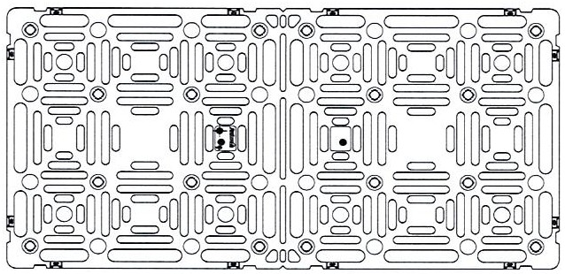

Фигура Zl-2 – Скоби - клипсове за дренажни блокчета STORMBOX

Фигура Zl-3 - Дренажни блокчета STORMBOX с дъно дънната плоча
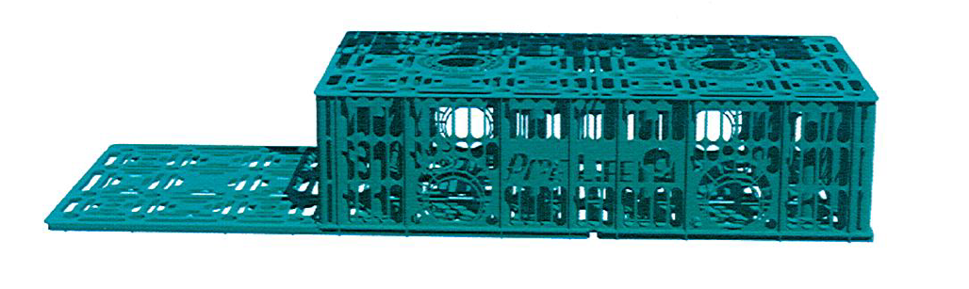

Фигура Zl-4 - Адаптер за блокчета STORMBOX

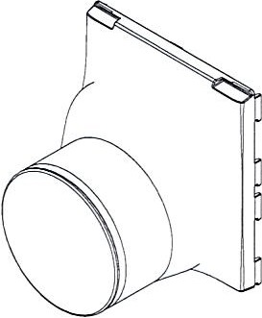 | 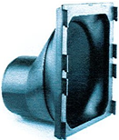

Фигура Zl-5 - Ревизионна камера за блокчета STORMBOX

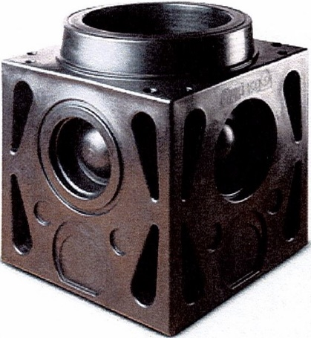 | 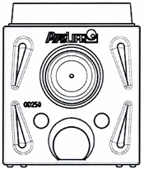

Фигура Zl-6 - Блокче за задържане и инфилтрация STORMBOX II (размери: 1200 mm x 600 mm x 600 mm), с адаптер за вертикална тръба

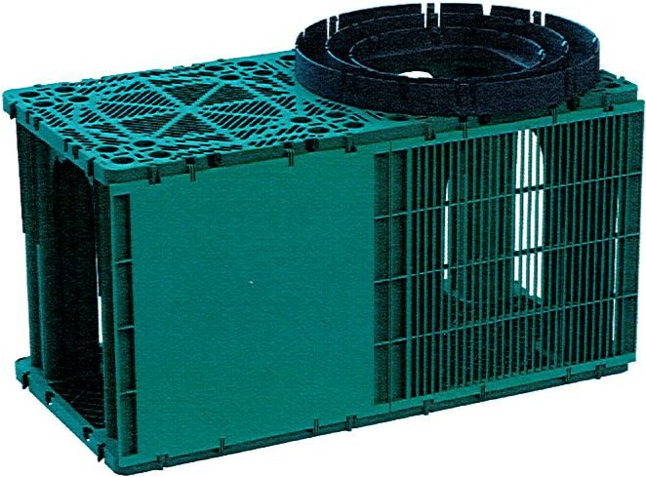

Фигура Zl-7 - Блокче за задържане и инфилтрация STORMBOX II (без заземяващия панел)

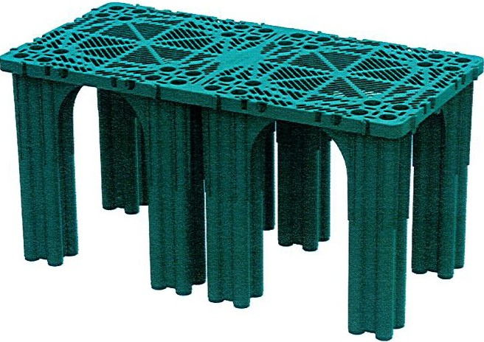

Фигура Zl-8 – Страничен панел за почистване за Блокче за задържане и инфилтрация STORMBOX II (размери: 600 mm x 598 mm)

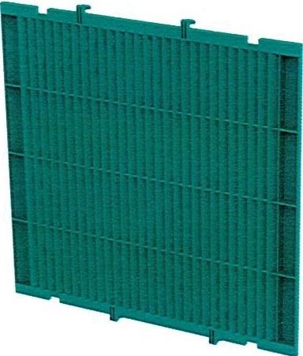

Фигура Zl-9 - Свързваща пластина Страничен панел за свързване за Блокче за задържане и инфилтрация STORMBOX II (размери: 600 mm x 598 mm), предназначена за тръби с диаметър: ф 160 mm - 400 mm

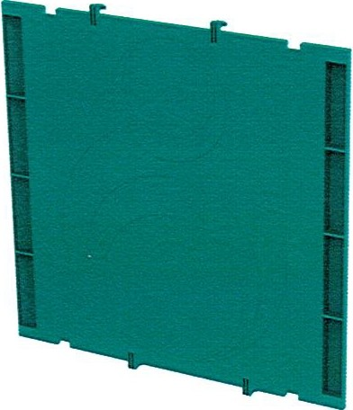
Фигура Zl-10 – Дънна плоча на Блокче за задържане и инфилтрация STORMBOX II (размери: 1200 mm x 600 mm x 35.5 mm)

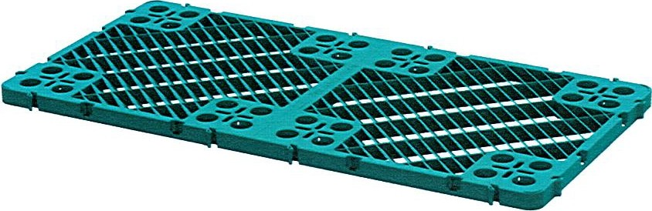

Фигура Zl-11 - Полипропиленов (PP) адаптер за тръбна тръба с диаметър: DN/OD 400, DN ID 425 и DN / OD 630

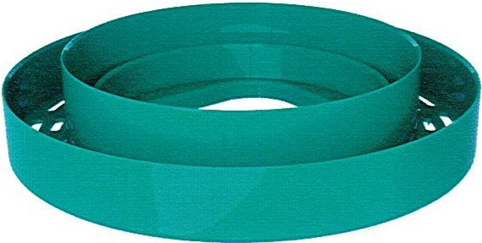

Фигура Zl-12 - Полиетиленови (PE) адаптери за канализационни шахти с диаметър: DN/OD 200, 400 и 630.

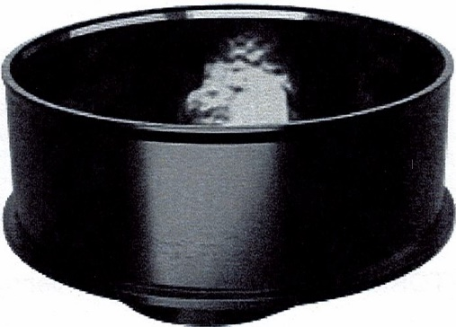 | 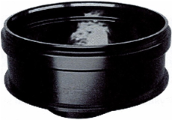

Шахтите с утаителен елемент DN / OD 400 и DN / OD 630 са направени от полипропилен и са обхванати от Националната техническа оценка IBDiM-KOT-2018/0145. Утаителните шахти PRO 800 и PRO 1000 са изработени от полипропилен и са обхванати от Техническо одобрение 1BDİM AT / 2009-03-1717, както и от PN-EN 13598-2. Основите на утаителните шахти са снабдени с тръби за захранване и дренажна съединителна тръба, които източват вода към тръби и след това към дренажни блокчета.

Свързването на системата към захранваща (утаителна) шахта и в комплект с дренажни блокчета STORMBOX и вентилационна шахта (или вентилационна тръба) се извършва с канализационни тръби и фитинги от термопласти (PVC-U, PP или PE), с технически параметри, съответстващи на PN-EN 1401-1, PN-EN 1852-1, PN-EN 12666-1, PN-EN 13476-2 или PN-EN 13476-3. Ако се използват структурни тръби Pragma, е необходимо да се използват фитинги за свързването им с гладкостенни канализационни тръби. Адаптерите (фигура Z1-5), подходящи за свързване с гладкостенни тръби и фитинги с външен диаметър DN 250 mm, 315 mm, 400 mm или 500 mm, са изработени от полиетилен и са произведени по метода на ротационното формоване.

Връзките между елементите на системата STORMBOX се запечатват с еластомерни уплътнения.

Таблица Zl-1 съдържа списък и общо техническо описание на елементите на системата STORMBOX и STORMBOX II, както и елементи, използвани заедно със системите.

Име на елемента | Описание, функционални параметри | Основни размери (изисквания)
1 | 2 | 3
Утаителна шахта за канализация на дъждовни води, DN / OD 400 | камера с вертикална тръба със структурирана стена или гофрирана стена, отгоре съвместима с PN-EN 124, с входящи щуцери и изходящи щуцери, за събиране на вода от отводняваната повърхност и отделяне на механични примеси | размери съгл. към IBDiM KOT-2018/0145 или ITB AT-15-8235 / 2014
Шахта за канализация на дъждовни води, DN / OD 630, PRO 630 |  | размери съгл. към IBDIM KOT-2018/0145 или ITB AT-15-8235 / 2014
Утаителна шахта за дъждовни води PRO 800. PRO 1000 | основа на шахтата, дистанционни пръстени, конус с връх съвместим с PN-EN 124, с входящи щуцери и изходящи щуцери, за събиране на вода от отводняваната повърхност и отделяне на механични примеси | размери съгласно PN-EN 13598-2 или Техническо одобрение IBDiM AT / 2004- 03-1717
Дренажни кутии STORMBOX | кутии с отворени стени, които се комбинират в комплекти (вертикално и хоризонтално) посредством скоби, увити в геотекстил или геомембрана, поставени върху чакъл (с уплътнен чакъл в случай на инсталация в почви с лоша пропускливост); използва се за задържане и инфилтрация на дъждовни води в почвата | размери: 1200 mm x 600 mm x 300 mm капацитет: 216 1 нетна вместимост на водата: 206 1, тегло: 8,0 kg връзки: dn 110 (125), 160, 200 mm брой отвори: 8 бр.
Аксесоари за кутии:  а) дъна на кутията  б) скоби | дъно, което се свързва към кутията, използва се само в най-долния ред на кутиите;  елементи, използвани за комбиниране на кутии в комплекти, вертикално и хоризонтално | Размери на плочата: 1200 mm x 600 mm x 20 mm тегло: 2.0 kg  Размери на клипса: 36,5 mm x 21,5 mm тегло: 3 g
Ревизионни шахти | Кубовидни елементи, с връзки към DN 160, DN 200. DN 250, DN 315 и DN 400, за свързване на елементите на системата STORMBOX с канализационната система и за проверка на системата | размери: 600 mm x 600 mm x 600 mm
Дренажни кутии STORMBOX II | кутии с горен панел и осем колони, които се комбинират в комплекти (вертикално и хоризонтално) посредством скоби, увити в геотекстил или геомембрана, поставени върху чакъл (с уплътнен чакъл в случай на инсталация в почви с лоша пропускливост); използва се за задържане и инфилтрация на дъждовни води в почвата | размери: 1200 mm x 600 mm x 600 mm  капацитет: 432 1 нетна вместимост на водата: 413 1

b) ажурен страничена панел  c) свързващ панел  - PP адаптер за вертикална тръба  - PE адаптер за щрангова тръба | дъно, което се свързва към кутията, използва се само в най-долния ред кутии;  за монтаж на страничната стена на резервоара  за монтаж на страничната стена на резервоара, с възможност за изрязване на отворите за свързване на канализационни тръби  за свързване на структурни тръби с кутията STORMBOX II  за свързване на гладкостенни или структурирани стенни тръби с кутията STORMBOX II | размери: 1200 x 600 x 35.5 mn  размери 600 x 598 mm  размери: 600 x 598 mm, връзки: DN 160, 200, 250,315,400 mm  диаметър на щранговите тръби DN / OD 400, DN / ID 425 и DN / OD 630  диаметър на щранговите тръби DN / OD 200, 400 и 630
Филтриращ геотекстил | синтетичен геотекстил, изработен от полипропиленови влакна - за увиване на кутиите, предотвратяване на суфусията на почвата и предпазване на дренажното оборудване от запушване с почва | размери и технически характеристики съгласно PN-EN 13252 или IBDiM одобрения
Допълнителни елементи:  а) PVC-U тръби, PVC-U или PP фитинги  б) PVC-U тръби със стена с пенопласт  в) структурни тръби на Pragma  г) уплътнения  д) адаптери | за свързване на елементи на системата STORMBOX с канализационна система  за свързване на тръби и фитинги с кутия STORMBOX | тръби с гладка стена с размери: DN от 110 mm до 400 mm съгл. към PN-EN 1401-1, PN-EN 1852-1  тръби с гладка стена с размери: DN от 110 mm до 400 mm съгл. към PN-EN 13476-2  тръби с размери: DN / OD от 160 mm до 400 mm, съгл. към PN-EN 13476-3,  или съгл. към IBDiM KOT-2018/0145,  или съгл. към ITB AT-15-8235 / 2014,  Еластомер, съгл. към PN-EN 681-1  връзки: DN 250 mm, 315 mm, 400 mm, 500 mm

Основните размери на дренажни кутии STORMBOX са посочени в Таблица Zl-2

посочените размери са в mm
Показател | Размери
 | Кутия | Дъно | Кутия с дъно
1 | 2 | 3 | 4
Дължина | 1200 | 1200 | 1200
Височина | 300 | 20 | 320
Ширина | 600 | 600 | 600
Диаметри на свързващите отвори | •100, (125), 160, 200 | ־ | 110, (125), 160, 200

Дъждовната вода, оттекла се от отводнената зона (например път, паркинг, конструкции или покриви на сгради), преминава в утаителна шахта, където се отделят механични примеси. След това водата се транспортира чрез канализационни тръби до дренажни кутии, увити в геотекстил, и оттам се просмуква в почвата. Възможно е да се използва филтриращ текстил от PP450, PP700 влакна, отговарящ на изискванията на NEN 7090: 1989/0: 1989, който предотвратява разстилане на почвата и запушване на оборудването с почва.

Ако е възможно, се препоръчва да се осигури вентилация на другия край, като се ползват канализационни тръби с диаметър DN 110, (125), 160 и 200 mm, така че системата да се пълни по-бързо. Като алтернатива е възможно да се използва ревизионна шахта, която да служи като вентилационна система или ревизионна шахта, позволяваща поставянето на камери за контрол CCTV.

Дренажните кутии се полагат в изкопна яма, върху чакъл. В случай на почви с лоша пропускливост е необходим и уплътнен чакъл.

ПРИЛОЖЕНИЕ № 2 - ИДЕНТИФИКАЦИЯ НА СВОЙСТВА НА СУРОВИНИ, ИЗПОЛЗВАНИ ЗА ПРОИЗВОДСТВО НА КУТИИ И АКСЕСОАРИ

Свойствата на суровините и компонентите, използвани за производството на елементите на STORMBOX и STORMBOX II, са посочени в:

- таблица Z2-1 (свойства на полипропилен, използван за производство на блокчета и аксесоари);
- таблица Z2-2 (свойства на полиетилена, използван за производство на адаптери и ревизионни шахти с кубична форма)

Свойствата могат да бъдат проверени въз основа на декларациите за съответствие и документите за проверка съгласно PN-EN 10204, предоставени от производителя на суровина или компонент.

Таблица Z2-1 Свойства на полипропилен (PP), използван за производство на кутии и аксесоари

№ | Свойства | Изисквания | Единица | Тестов метод съгласно:
1 | 2 | 3 | 4 | 5
1 | Индекс на стопилката (MFR) (температура: 230 ° С; натоварване: 2,16 kg). | MFR< 8.0 | g/10 min | PN-EN ISO 1133-1  Тестово условие M
2 | Време за индукция на окисляване (OIT), при температура на изпитването 200 ° C | > 8 | min | PN-EN ISO 1 1357-6
3 | Средна плътност на суровината | >900 | kg/m³ | PN-EN ISO 1183-2

Таблица Z2-2 Свойства на полиетилен (PE), използван за производството на аксесоари

№ | Свойства | Изисквания | Единица | Тестов метод съгласно:
1 | 2 | 3 | 4 | 5
1 | Индекс на стопилката (MFR) (температура: 190°C; натоварване: 2.16 kg). | 3<MFR< 16 | g/10 min | PN-EN ISO 1133-1  Тестово условие D
2 | Време за индукция на окисляване (OIT), при температура на изпитването 200°C | > 10 | min | PN-EN ISO 11357-6
3 | Средна плътност на суровината | >925 | kg/m³ | PN-EN ISO 1183-2
4 | Сила на провлачване на полиетилена | > 18 | MPa | PN-EN ISO 527-2

Декларация № 413/2019

(Аз, долуподписаната Божена Пудлик, правен и съдебен преводач, регистрирана при Министъра на правосъдието под номер TP / 3296/05, УДОСТОВЕРЯМ, че горепосоченото е правилен превод на официалния документ, предоставен ми на полски език. В ДОКАЗАТЕЛСТВО ЗА КОЕТО се подписах и поставих официалния си печат на 5 март 2019 г. )

Journal of laws

